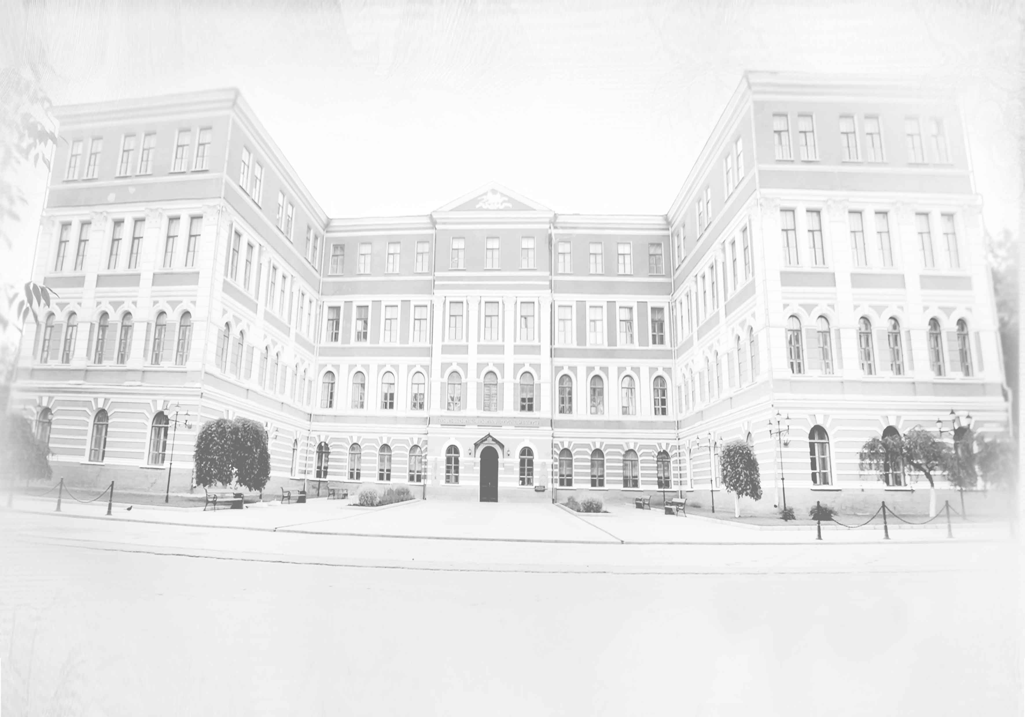

Міністерство освіти і науки України
Міністерство охорони навколишнього природного середовища України
Кам’янець-Подільський національний університет
імені Івана Огієнка
Природничий факультет
Кафедра загальної екології
Національний природний парк “Подільські Товтри”
Кам’янець-Подільський районний осередок ВЕЛ

Дружина охорони природи


ОХОРОНА ДОВКІЛЛЯ та ПРОБЛЕМИ збалансованОГО природокористуванНя
(Присвячується 15-річчю функціонування НПП «Подільські Товтри»)

Міжнародна
наукова конференція

11-12 травня 2011 року

Інформаційне повідомлення

м. Кам’янець-Подільський
Шановні друзі!
Запрошуємо Вас взяти участь у Міжнародній науковій конференції “Охорона довкілля та проблеми збалансованого природокористування”, що відбудеться на кафедрі загальної екології природничого факультету Кам’янець-Подільського національного університету імені Івана Огієнка.

Наукові напрямки конференції:
- Проблеми екології та неоекології в Україні.
- Біоекологія та менеджмент природозаповідного фонду.
- Географічні засади вирішення екологічних проблем.
- Екологічна безпека продуктів харчування.
- Проблеми техноекології та інженерного захисту довкілля.
- Екологічні проблеми життєдіяльності сучасної людини.
- Еколого-економічна ефективність управління якістю довкілля.
- Екологічна освіта та виховання.
Офіційні мови конференції – українська, російська, англійська.

Заявку та матеріали на участь просимо надіслати до 20 березня 2011 року.
У заявці необхідно вказати прізвище, повне ім’я та по-батькові учасника; науковий ступінь, учене звання, посаду, назву навчального закладу або місця роботи; тему доповіді та обраний напрям; поштову адресу для листування; E-mail; необхідність мультимедійного проектора.
Матеріали конференції будуть опубліковані у Збірнику матеріалів доповідей Конференції, який планується видати до початку проведення конференції.
Загальний обсяг матеріалів до 2 повних сторінок. Формат сторінки – А4 (210х297 мм), орієнтація книжкова, параметри сторінки: всі поля – 20 мм. Редактор: Word, шрифт Times New Roman, кегль – 14, інтервал 1, абзацний відступ 1 см, вирівнювання за шириною. Таблиці, ілюстрації та формули вставляються за текстом. Вартість друку однієї сторінки становить 25 грн.
На початку матеріалів вказати:
- індекс УДК;
- прізвища та ініціали учасника, посаду, науковий ступінь;
- назва організації чи закладу (повністю);
- назва публікації великими літерами;
- текст тез;
- список використаних джерел.

Зразок оформлення матеріалів доповіді
УДК
Василюк І. В.
к.б.н., доцент кафедри загальної екології
Кам’янець-Подільський національний
університет імені Івана Огієнка
НАЗВА
Текст тез
Список використаних джерел

Заявку та електронний варіант публікації прохання надіслати на електронну адресу: garashykiv@mail.ru

Організаційний внесок учасника у розмірі 120 грн. надсилати поштовим переказом на адресу: 32300 вул. Гагаріна 36/1, м. Кам’янець-Подільський, Хмельницька обл. Гаращук Інні Володимирівні з поміткою “Оргвнесок на конференцію”. Організаційний внесок включає витрати на проведення конференції, екскурсії.

Вартість проживання у готелях міста від 120 грн/добу. Вартість харчування:
- обід в їдальні університету – 30 грн;
- вечір ділових зустрічей (банкет) – 150 грн.

Додаткова інформація за телефонами:
0974307237 Інна Володимирівна Гаращук
0674287847 Віталій Вікторович Шаравара
0637906995 Іван Вікторович Федорчук

Подальша інформація стосовно проведення конференції буде повідомлена у запрошенні.

Просимо обов’язково повідомити в заявці про особисту участь у конференції, необхідність у запрошенні з мокрою печаткою, а також дату та час Вашого приїзду.

Оргкомітет

Министерство образования и науки Украины
Министерство охраны окружающей природной среды Украины
Каменец-Подольский национальный университет
имени Ивана Огиенка
Факультет естествоведения
Кафедра общей экологии
Национальный природный парк “Подольские Толтры”
Каменец-Подольская районная ячейка ВЭЛ
Дружина охраны природы

ОХРАНА окружающей СРЕДЫ И ПРОБЛЕМЫ СБАЛАНСИРОВАННОГО ПРИРОДОПОЛЬЗОВАНИЯ
(Посящается 15-летию НПП «Подольские Толтры)

Международная
научная конференция

11-12 мая 2011 года

Информационное сообщение

г. Каменец-Подольский
Уважаемые друзья!
Приглашаем Вас принять участие в Международной научной конференции «Охрана окружающей среды и проблемы сбалансированного природопользования», которая состоится на кафедре общей экологии факультета естествоведения Каменец-Подольского национального университета имени Ивана Огиенка.

Научные направления конференции:
- Проблемы экологии и неоэкологии в Украине.
- Биоекология и менеджмент природозаповедного фонда.
- Географические принципы решения экологических проблем.
- Экологическая безопасность продуктов питания.
- Проблемы техноэкологии и инженерной защиты окружающей среды.
- Экологические проблемы жизнедеятельности современного человека.
- Эколого-экономическая эффективность управления качеством окружающей среды.
- Экологическое образование и воспитание.
Официальные языки конференции – украинский, русский, английский.

Заявку и материалы на участие просим прислать до 20 марта 2011 года.
В заявке необходимо указать фамилию, полное имя, отчество участника; научную степень, ученое звание, должность, название учебного заведения или места роботы; тему доклада и избранное направление; почтовый адрес для переписки; E-mail; необходимость мультимедийного проектора.
Материалы конференции будут опубликованы в Собрании материалов докладов Конференции, который планируется выдать к началу проведения конференции.
Общий объем материалов до 2 полных страниц. Формат страницы – А4 (210х297 мм), ориентация книжная, параметры страницы: все поля – 20 мм. Редактор: Word, шрифт Times New Roman, кегль – 14, интервал 1, абзацный отступ 1 см, выравнивание по ширине. Таблицы, иллюстрации и формулы вставляются по тексту. Стоимость печати одной страницы – 25 грн.
В начале материалов указать:
- индекс УДК;
- фамилию, имя, отчество, научную степень;
- название организации (полностью);
- название публикации большими буквами;
- текст тез;
- список использованных источников.

Пример оформления материалов доклада
УДК
Василюк И. В.
к.б.н., доцент кафедры общей экологии
Каменец-Подольский национальный
университет имени Ивана Огиенка
НАЗВАНИЕ
Текст тез
Список использованных источников

Заявку и электронный вариант публикации просьба присылать на электронный адрес: garashykiv@mail.ru

Организационный взнос участника в размере 120 грн. Присылать почтовым переводом по адресу: 32300 ул. Гагарина 36/1, г. Каменец-Подольский, Хмельницкая обл. Гаращук Инне Владимировне с пометкой “Оргвзнос на конференцию”. Организационный взнос включает расходы на проведение конференции, экскурсии.

Стоимость проживания в отелях города от 120 грн/сутки. Стоимость питания:
- обед в столовой университета – 30 грн;
- вечер деловых встреч (банкет) – 150 грн.

Дополнительная информация за телефонами:
0974307237 Инна Владимировна Гаращук
0674287847 Виталий Викторович Шаравара
0637906995 Иван Викторович Федорчук

Дальнейшая информация о проведении конференции будет сообщена в приглашении.

Просим обязательно сообщить в заявке о личном участии в конференции, необходимости в приглашении с мокрой печатью, а также дату и время Вашего приезда.

Оргкомитет

Department of education and science of Ukraine
Ministry of guard of natural environment of Ukraine
Kamianets-Podilskyi National Ivan Ohienko University
Faculty of natural science
Department of general ecology
The National natural park “Podilski Tovtry”
the Kamianets-Podilskyi district cell of VEL Brigade of conservancy

GUARD OF ENVIRONMENT AND PROBLEM OF BALANCED

The international scientific conference

11-12 May 2011

Kamianets-Podilskyi

Dear friends!
We invite you to take part in the International scientific conference “Guard of environment and problem of balanced ” which will take place on the department of general ecology of natural faculty of Kamianets-Podilskyi National Ivan Ohienko University.

Scientific directions of conference:

1. Problems of ecology and neoecology in Ukraine.
2. Bioecology and management of fund.
3. Geographical principles of decision of ecological problems.
4. Ecological safety of food stuffs.
5. Problems of tekhnoekology and engineering defence of environment.
6. Ecological problems of vital functions of modern man.
7. Ekologo-ekonomical efficiency of quality management of environment.
8. Ecological education and education.

Official languages of conference – Ukrainian, Russian, English.

Application and materials for participation must be in by March 20th, 2011.
In an application it is necessary to specify the last name, complete name of participant; scientific degree, scientific rank, position, name of the educational establishment or job; theme of lecture and direction; postal address for correspondence; E-mail; necessity of multimedia projector.
Materials of conference will be published in Collection of materials of lectures of Conference, which it is planned to give out to beginning of conference.
General volume of materials is to 2 complete pages. Format of page – A4 (210 297 mm), an orientation is a book, parameters of page: all fields are 20 mm. Editor: Word, font of Times New Roman, size, – 14, interval 1, indention retreat 1 sm, smoothing after a width. Tables, illustrations and formulas, are inserted after text. The cost of seal of one page is 25 Uan.
At the beginning of materials you must specify:
- last name and initials of participant, position, scientific degree;
- name of organization or establishment (fully);
- name of publication capital letters;
- text of theses;
- list of the used sources.

Standard of registration of materials of lecture of

Vasyluk I.V.
k.b.s., an associate professor of department of general ecology
Kamianets-Podilskyi National Ivan Ohienko University

The NAME
Text of theses
List of the used sources

Request is to send an application and electronic variant of publication to electronic address: garashykiv@mail.ru

Organizational payment of participant In size of 120 Uan send a postal order to address: 32300 Gagarina street 36/1, Kamianets – Podilskyi, Khmelnytskyi region. Garaschuk Inna Volodymyrivna with the mark of “Conference fee”. Organizational payment includes charges for organization of conference, excursions.

Cost of dwelling in the hotels of the city is from 120 Uan/day. Cost of feed:
- dinner in the dining-room of university is – 30 Uan;
- an evening of the business meetings (banquet) – 150 Uan

Additional information is by telephones:
0974307237 Garaschuk Inna Volodymyrivna
0674287847 Sharavara Vitalij Victorovych
0637906995 Fedorchuk Ivan Victorovych

Subsequent information about the organization of conference will be put in a fame in invitation.

We ask You to report necessarily in a request about the personal participating in a conference, necessity for invitation with a wet seal, and also date and time of Your arrival.
Organizational committee

